Інформація
про роботу управління соціального захистку населення Калуської міської ради
за січень – вересень 2021 року

Діяльність управління соціального захисту населення Калуської міської ради у 2021 році, була спрямована на виконання законодавчих та нормативних актів щодо реалізації державної політики у сфері надання державних соціальних допомог, житлових субсидій, пільг окремим категоріям громадян, соціально-трудових відносин та праці, соціального захисту учасників АТО\ООС, внутрішньо переміщених громадян, осіб з обмеженими фізичними можливостями та на виконання місцевих програм соціального захисту населення міста.

Виплачено за рахунок коштів міського бюджету:
- одноразову матеріальну допомогу на лікування 229 онкологічних хворих мешканців ТГ на суму 1416,2 тис. грн.
- одноразову грошову допомогу 747 мешканцям ТГ на суму 971,1 тис. грн.
- одноразову грошову допомогу на встановлення опалення 4 мешканцям міста на суму 24,0 тис. грн.
- одноразову грошову допомогу у зв’язку з негативними наслідками поширення на території України гострої респіраторної хвороби COVID-19, спричиненої коронавірусом SARS-CoV-2 613 громадянам, що опинилися в складних життєвих обставинах, на суму 486,5 тис. грн..
- одноразову допомогу на лікування 185 дітей з інвалідністю на суму 243,6 тис. грн.
- одноразову допомогу на лікування 31 дітей, хворих на цукровий діабет на суму 155,1 тис. грн.
- одноразову грошову допомогу 5 мобілізованому учаснику АТО\ООС та 1 члену сім’ї загиблого учасника АТО\ООС на загальну суму 145,0 тис. грн.
- одноразову матеріальну допомогу Коршовській Лідії Ярославівні, для придбання спеціалізованої лікувальної суміші дитині з інвалідністю Коршовській Марії Романівні, 10.10.2019 р.н. в розмірі 100,0 тис. грн.
- додаткові виплати до пенсій 9 ветеранам ОУН-УПА на суму 42,5 тис. грн.
- грошові компенсації 166 фізичним особам, що надають соціальні послуги на суму 786,7 тис. грн.
- щомісячні виплати 12 сім’ям загиблих учасників АТО\ООС і сім’ям загиблих в Афганістані на суму 231,0 тис. грн.
Відшкодовано:
- за пільговий проїзд на міських автобусних маршрутах - 3893,1 тис. грн.
- за пільговий проїзд на залізничному транспорті – 226,7 тис. грн.
- за зберігання автомобіля особи з інвалідністю – 3,6 тис. грн.
- за проведення капремонту 1 особі з інвалідністю внаслідок війни – 4,8тис. грн.
- за пільги на оплату житлово-комунальних послуг 749 жителям міста - на 1217,6 тис. грн.
- за пільги на зв’язок 55 пільговикам на 12,1 тис. грн.
- за пільги на проїзд 4 особам, що постраждала від аварії на ЧАЕС - 5,0 тис. грн.
- за санаторно-курортне лікування 25 ветеранам війни на суму – 234,1 тис. грн.
- для організації сімейного відпочинку 368 особам - учасникам АТО/ООС, особам з інвалідністю внаслідок війни, учасникам бойових дій та членам їх сімей - на суму 978,0 тис. грн.

Надано фінансову підтримку:

- Для здійснення статутної діяльності - громадським організаціям ветеранів на суму – 40,0 тис. грн. З них:
- Калуське територіальне об’єднання ветеранів Афганістану – 20,0 тис. грн.
- Калуська міська організація ветеранів України – 7,0 тис. грн.
- Калуська міська організація ветеранів війни –10,0 тис. грн.
- Калуська Прикарпатська асоціація ветеранів Афганістану (воїнів - інтернаціоналістів) І АТО – 3,0 тис.грн.

Всього, з коштів міського бюджету профінансовано 11216,7 тис. грн.

Щодо виконання делегованих державою повноважень, з початку року:

- користується у вересні 2021 року житловими субсидіями 3488 сімей. Нараховано субсидій громадянам в грошовій формі (готівкова і безготівкова) – 27374,0 тис.грн. Виплачено субсидій готівкою на суму 27141,8 тис.грн., заборгованість на 01.10.2021 року по виплаті готівкою –1208,9 тис.грн.
- нараховано у вересні 2021 року пільг в грошовій формі (готівкова і безготівкова) на житлово-комунальні послуги 1966 сім’ям на загальну суму 9705,1 тис.грн. Виплачено пільг готівкою на суму 3791,5 тис.грн., заборгованість на 01.10.2021 року по виплаті пільг – 298,4 тис.грн.
- Поштовий збір по виплатах становить 107,5 тис.грн.

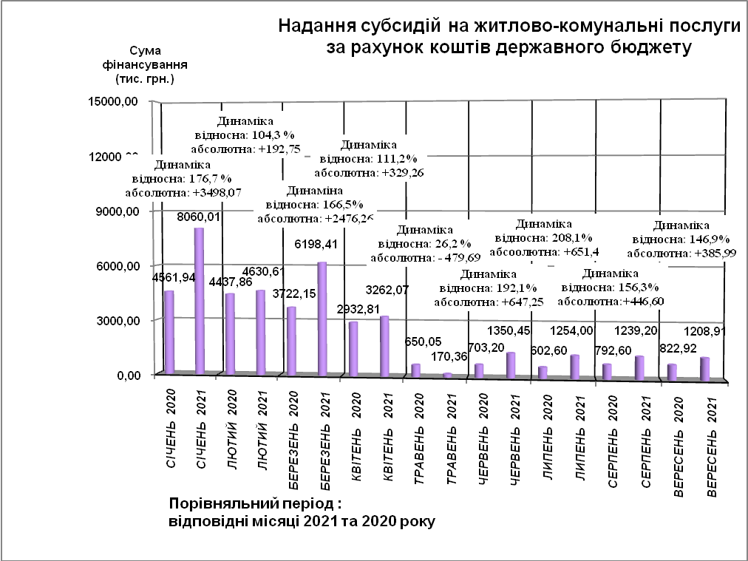

Також, призначено та виплачено:
- державних допомог 5135 сім’ям на суму 80208,7 тис. грн.
- державних допомог внутрішньо переміщеним особам на 512,8 тис. грн. для 36 сімей, видано довідок про перебування на обліку 13 особам.
- компенсацій та допомог 398 особам, постраждалим на ЧАЕС на загальну суму 823,7 тис. грн., виплачено – 823,7 тис. грн.
- довічних іменних стипендій 1 особі на суму 16,4 тис. грн., та одноразових допомог 16 малозабезпеченим особам та особам з інвалідністю на суму 59,8 тис.грн., та 2 матерям - героїням на загальну суму 45,4 тис. грн.
- одноразова допомога - особі, яка стала особою з інвалідності внаслідок поранення під час участі в АТО\ООС на суму - тис. грн.
- одноразова допомога 9 демобілізованим військовослужбовцям на суму – 52,4 тис. грн.
- одноразова допомогу до 5 травня – 1352 особам на суму – 1803,6 тис. грн.
- соціальних стипендій 16 учням на суму 193,7 тис. грн.
- перераховано на рахунок в Ощадбанк грошову компенсацію за належні для отримання жилі приміщення для 1 особи з інвалідністю внаслідок АТО\ООС - 917,7 тис.грн.
- відшкодовано кошти за виготовлення технічних та інших засобів реабілітації відповідно до 56 договорів на суму 909,3 тис. грн., в т.ч. 2 особи отримали компенсацію за самостійно придбані технічні засоби реабілітації на суму – 6,5 тис. грн.
- відшкодовано за санаторно-курортне лікування на суму 390,4 тис. грн. для 26 учасників АТО та 371,0 тис. грн. для 37 осіб з інвалідністю.
- відшкодовано на проведення професійної реабілітації, а саме оплату в автошколі 6 учасників АТО на 25,3 тис. грн.
- відшкодування коштів на проведення психологічної реабілітації 7 учасникам АТО – 91,4 тис.грн. та 0,4 тис.грн. за проїзд до центрів реабілітації 2 учасникам АТО.
- відшкодовано коштів на проведення реабілітації 14 дітей з інвалідністю на суму – 220,4 тис.грн.
- виплачено компенсацію за санаторно-курортне лікування - 11 особам з інвалідністю на – 5,1 тис. грн.

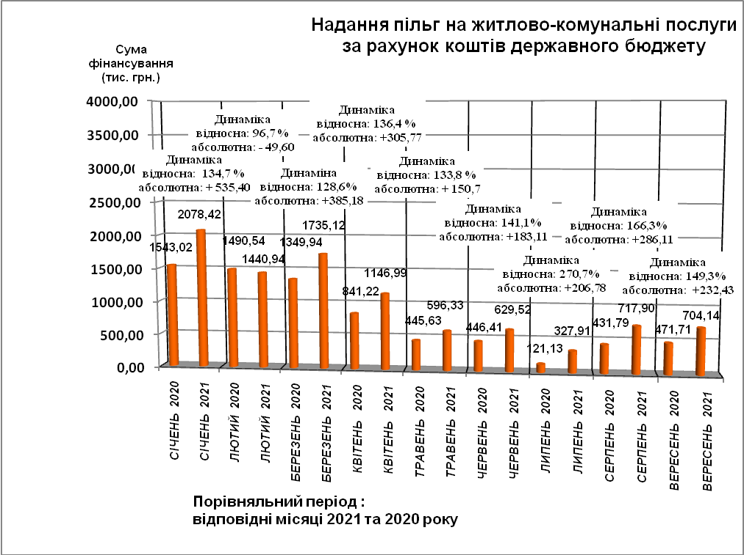
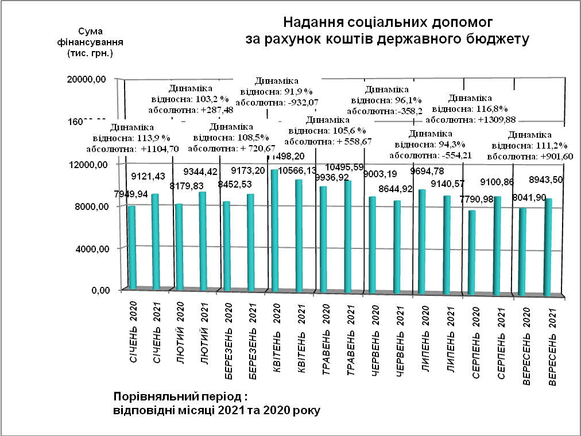

З Департаменту соціальної політики Івано-Франківської ОДА було отримано та видано 75 путівки, укладено 146 трьохсторонніх договорів на санаторно-курортне оздоровлення пільгових категорій населення, 9 договорів на психологічну реабілітацію та 8 договорів на професійну адаптацію учасників АТО\ООС.

За кошти обласного бюджету здійснювались:
- додаткові виплати 9 бійцям-добровольцям, які брали участь у захисті територіальної цілісності та державного суверенітету на сході України на суму – 43,0 тис. грн.
- додаткові виплати до пенсій 9 ветеранам ОУН-УПА на суму 108,0 тис. грн.
- відшкодування інших пільг 65 чорнобильцям на 68,6 тис. грн.
- поховання 11 учасників бойових дій на 60,5 тис. грн.

З початку року управлінням видано:
- 333 направлення на виготовлення 46 шт. технічних засобів реабілітації та 287 шт. протезно-ортопедичних виробів.
- 4 шт. технічних засобів реабілітації та протезно-ортопедичних виробів, з числа повернутих до управління, з них - 3 крісла колісні.

Всього станом на 01.10.2021 року управлінням соціального захисту населення Калуської міської ради виплачено соціальних гарантій жителям Калуської міської територіальної громади за рахунок коштів державного бюджету на суму 117642,8 тис. грн. та за рахунок обласного бюджету - на 280,1 тис. грн.

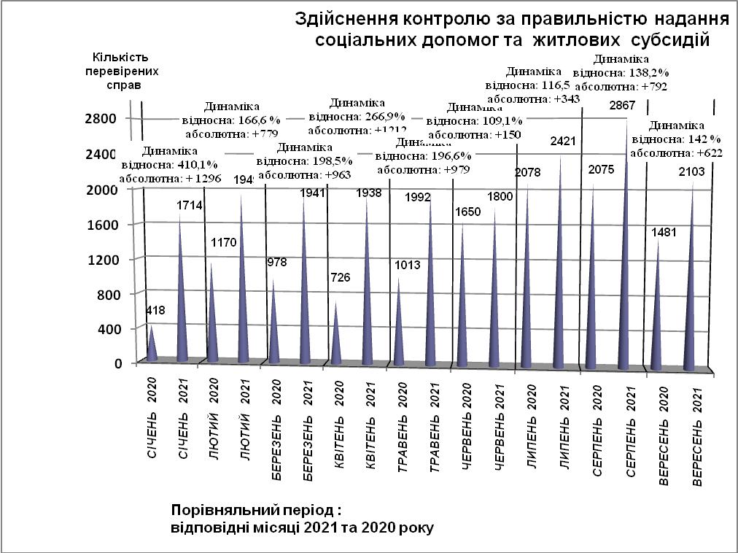

Працівниками управління здійснено:

- 18838 перевірок правильності призначення державних соціальних допомог та субсидій, виявлено 356 порушень на суму 1183,5 тис. грн., виплату субсидій та допомог, де виявлено ці порушення, припинено. За результатами усіх цих перевірок до державного бюджету відшкодовано 566,7 тис. грн. зайво виплачених коштів.

- перевірку 468 новопризначених пенсійних справ, 1022 справ, по яких проведено перерахунки пенсій, 550 виплат на поховання і 65 недоотриманих пенсій у зв’язку зі смертю пенсіонера.

- 241 обстеження матеріально-побутових умов проживання сімей з метою підтвердження їх права на призначення соціальних допомог та житлових субсидій.

- повідомну реєстрацію 13 колективних договорів та 12 доповнення і змін до колдоговорів.

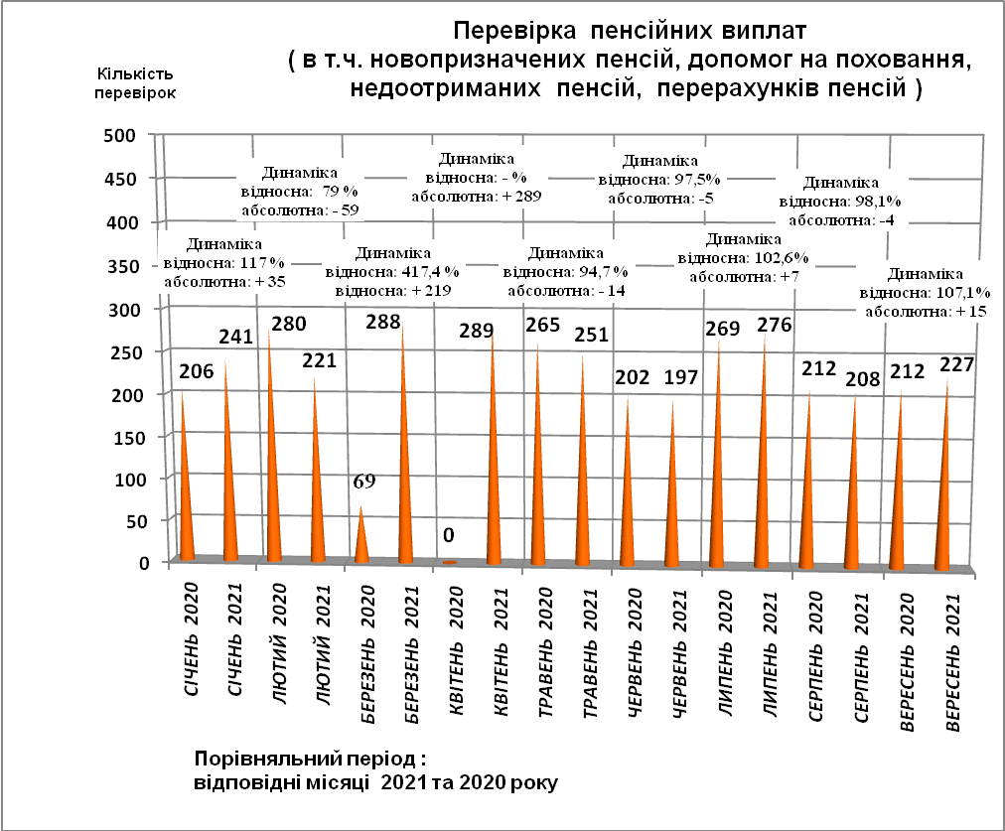
З початку 2021 року проведено 61 засідання комісій, на яких було розглянуто 1297 звернення громадян:
- 5 засідань комісії з розгляду заяв громадян щодо призначення їм житлових субсидій, державних соціальних допомог малозабезпеченим сім’ям та пільг на житлово-комунальні послуги, на яких було розглянуто 91 заява громадян, щодо призначення їм житлових субсидій, державних соціальних допомог малозабезпеченим сім’ям та пільг на житлово-комунальні послуги в порядку винятку, виходячи з конкретних обставин, що склалися в сім’ї.
- 5 засідань комісії з питань розрахунків обсягів компенсації втрат автомобільним перевізникам внаслідок перевезення пільгових категорій пасажирів громадським транспортом.
- 11 засідань міської комісії з питань призначення (відновлення) соціальних виплат внутрішньо переміщеним особам, на яких було розглянуто 86 звернень громадян.
- 9 засідань комісії з надання рекомендацій щодо розмірів одноразових допомог 785 мешканцям міста.
- 10 засідань комісії щодо розгляду звернень для надання одноразових грошових допомог 231 онкологічним хворим.
- 4 засідання комісії з розгляду питань щодо звільнення від плати за надання соціальних послуг 67 громадян.
- 10 засідань комісії з розгляду питань надання одноразових допомог малозабезпеченим та особам з інвалідністю, на яких, загалом було розглянуто 31 звернення громадян для надання їм допомог.
- 6 засідань міської комісії щодо розгляду заяв про виплату грошової компенсації деяким категоріям осіб, які захищали незалежність, суверенітет та територіальну цілісність України, на яких було розглянуто 3 звернення.
- 1 засідання тимчасової комісії з питань погашення заборгованості із заробітної плати (грошового забезпечення), пенсій, стипендій та інших соціальних виплат і легалізації оплати праці та зайнятості населення Калуської міської територіальної громади, на якому було заслухано 3 представників підприємств - боржників із заробітної плати.
Управління постійно веде широку роз’яснювальну роботу в засобах масової інформації, зокрема, з початку 2021 року надруковано 45 роз’яснень, транслювалося 66 інформацій на телебаченні та радіо, розміщено 92 інформації на веб-сайті та сторінці Facebook.
Начальник управління Любов ФЕДОРИШИН

